|  |  |  |  |  |  |
| --- | --- | --- | --- | --- | --- |
| **RIEKA:** | | | | | |
| **prameň:** | | | **ústie:** | | |
|  | | |  | | |
| pohorie | | | more (jazero) | | |
| **dĺžka vodného toku:** km | | | | | |
| **významné prítoky** (Ľ – ľavostranné, P – pravostranné): | | | | | |
|  |  |  | |  |  |
| **tečie cez štáty** (nakresli vlajku a pod ňu napíš názov štátu): | | | | | |
|  |  |  | |  |  |
|  |  |  | |  |  |
|  |  |  | |  | vlajka |
|  |  |  | |  | názov štátu |
| **ležia na nej veľké mestá:** | | | | | |
|  | | | | | |
| **zaujímavosti** (priehrady, prieplavy, chránené územia, vzácne živočíchy, významné prístavy či lodná doprava...): | | | | | |
|  | | | | | |

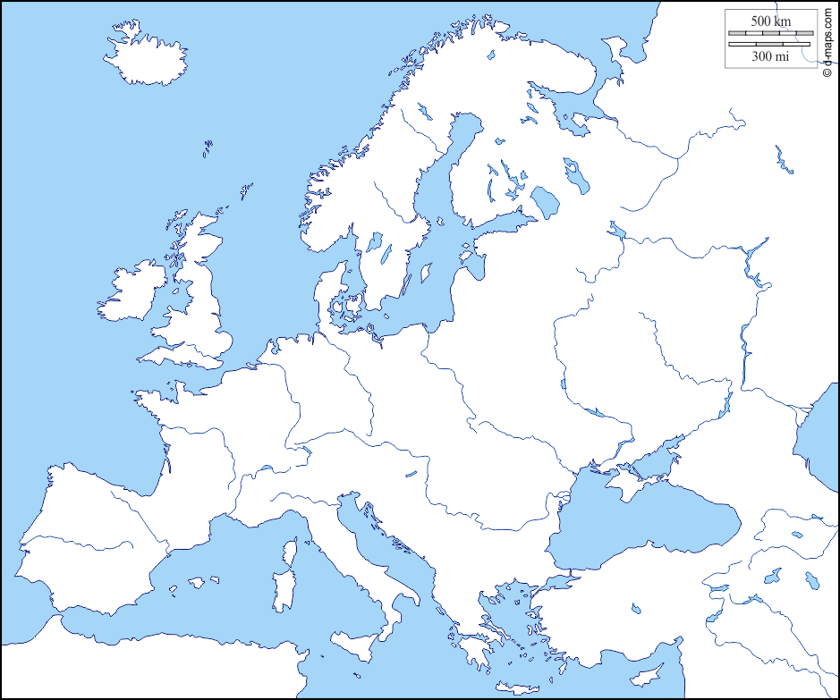

Do mapy výrazne vyznač svoju rieku!

**Vypracoval(a):** ........................................................, 8.roč.